**UD3 - PRÁCTICA 25: NORMALIZACIÓN MEDIANTE GRAFOS (II)**

Se tiene la tabla: T (**A,B,C**,D,E,F,G,H) con el grafo:

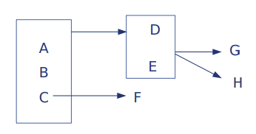

1. Representa las dependencias funcionales.

A, B, C 🡪 D, E

C 🡪 F

D, E 🡪 G, H

1. Supón que no hay valores multivaluados. Normaliza la tabla hasta 2FN. Si es necesario, divide la tabla en varias.

TABLA_A(**A, B, C**, D, E, G, H)

FK: C referencia TABLA_B (C) borrado CASCADE.

TABLA_B(**C**, F)

1. Normaliza hasta 3FN. Crea las tablas que sean necesarias.

TABLA_A(**A, B, C**, **D, E**)

FK: C referencia TABLA_B (C) borrado CASCADE.

FK: D, E referencia TABLA_C (D, E) borrado CASCADE.

TABLA_B(**C**, F)

TABLA_C(**D, E**, G, H)